30

Aktive Freizeit

3.2.5 Checkliste für Schülerinnen und Schüler: Referat halten

Kreuze an, was auf dein Referat zutrifft.
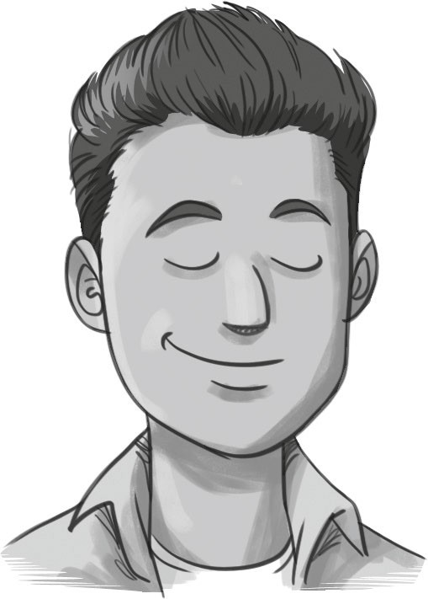
 | ☺ | ☹
Auswahl des Themas
Ich interessiere mich für das Thema wirklich.
Ich nehme an, dass andere das, was ich sage, auch interessant finden.
Auswahl der Informationen
Ich wechsle bei den Informationen zwischen Theorie und Praxis ab und füge zwischendurch lustige, spannende … Informationen ein.
Ich verwende zusätzliche Materialien, die für andere neu sind.
Wahl der Darbietungsform
Ich habe mein Plakat übersichtlich gestaltet (Schriftgröße, Abbildungen).
Ich habe meine Power-Point-Präsentation übersichtlich gestaltet (Schriftart, Schriftgröße, Farbe, höchstens fünf Informationen).
Ich habe die Informationen in Stichworten auf Kärtchen (nummeriert!) notiert.
Ich habe die genaue Abfolge der benötigten Medien notiert.
Präsentation
Ich habe meine Körpersprache vor einem Spiegel geübt.
Ich habe den Augenkontakt zum Publikum geübt.
Ich habe einen spannenden Beginn gewählt, um Interesse zu wecken.
Ich weiß, was ich gegen Lampenfieber tun kann.
Ich habe geübt, laut und langsam zu sprechen.
Ich weiß, wie ich mit Störungen umgehe.
Ich habe trainiert, frei zu sprechen.

© Österreichischer Bundesverlag Schulbuch GmbH & Co. KG, Wien 2024 zu Starke Seiten Deutsch 2 (SBNR 215242)

